Variedad de medios audiovisuales
http://www.educar.org/articulos/audiovisuales.asp

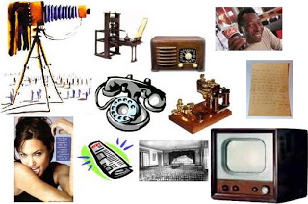

Diapositivas

La diapositiva es fundamentalmente un medio gráfico, y puede servir para presentar fotografías originales o copias de materiales tomados de cualquier documento impreso. Como pueden deteriorarse si se proyectan durante demasiado tiempo, no se prestan para dar una información gráfica o basada en palabras, salvo si es de un tipo muy simple que se puede asimilar muy deprisa. Normalmente no deben proyectarse durante más de 60 segundos ni menos de cuatro, dependiendo del contenido gráfico y de la duración del comentario de quien las exhibe.

El material de la diapositiva es una película, en blanco y negro o color, de 35 mm. Es preciso proyectarlas a oscuras, si se quiere obtener una imagen relativamente clara y grande en la pantalla.

La producción de diapositivas de calidad aceptable exige una buena cámara réflex de 35 mm y un flash pequeño. Para poder presentarlas se requerirá un proyector, de ser posible automático, y una pantalla de 1,5 m² por lo menos.

La secuencia de diapositivas puede ser adaptada, acortada, alargada o modificada según se desee. Se presta fundamentalmente para un trabajo colectivo.

Imágenes diascópicas (Retroproyector)

El retroproyector es un medio visual fijo, que utiliza materiales que permiten el paso de la luz, o sea, transparencias. Por este motivo, la intensidad luminosa sobre la pantalla es suficientemente grande como para que no haya necesidad de oscurecer la habitación.

En un aula, permite al profesor escribir la transparencia mirando a clase, siendo proyectado su escrito hacia atrás (retroproyectado) sobre una pantalla situada frente a los alumnos y de espaldas al profesor. La percepción de lo escrito o dibujado de este modo es mucho más nítida que la de la tiza sobre la pizarra.

Se trabaja sobre un rollo de papel de acetato de celulosa al que se puede hacer avanzar o retroceder. Por lo tanto, la transparencia que se ha elaborado hace veinte minutos, se puede encontrar sin dificultad. Las dimensiones más frecuentes de las transparencias son de 12x12 cm; 18x18 cm y 20x20 cm. No hay límite al tiempo de presentación de la transparencia, y el máximo de palabras aconsejadas para mostrar en la misma es de cincuenta.

Manejo del retroproyector: Se ubica la pantalla sobre la que se proyectará la imagen, se enciende la luz, se ubica la imagen en el porta-objetos, se enfoca, y ya está listo. Es importante controlar el tamaño, claridad y brillo de la imagen proyectada.
En cuanto al tamaño, debe tratarse de que la imagen ocupe la totalidad de la pantalla; la claridad se cuidará manteniendo alejada la pantalla de la luz directa.

Existen dos tipos de retroproyectores:

Fuente de luz debajo de la plataforma: la luz atraviesa la plataforma y la transparencia y llega a la “cabeza”; ésta contiene un espejo que cambia la dirección del rayo de luz y proyecta la imagen sobre la pantalla.
Fuente luminosa en la cabeza: la luz se dirige hacia abajo, atraviesa la transparencia y llega hasta un espejo ubicado debajo de la plataforma. Otro espejo colocado en la cabeza refleja el rayo sobre la pantalla.
En términos generales, los materiales empleados con este proyector pueden ser de dos clases:
“estáticos”: son los transparentes comunes formados por una única plancha de celuloide o varias de ellas unidas integrando una sola; y
“dinámicos”: resultan de combinar un transparente estático o de base con uno o más transparentes móviles superpuestos.

Imágenes episcópicas (proyección de objetos opacos)

Esta proyección depende de la capacidad de un objeto para reflejar la luz. La ventaja que tiene es que es único; no existe ningún otro dispositivo que permita proyectar imágenes que no estén preparadas en material transparente. Cualquier material impreso, dibujado o fotografiado puede servir (páginas de libros, revistas, etc.; cuerpos sólidos; hojas de árboles; mapas; etc.), tanto en color como en blanco y negro. Todo ello puede ser ampliado al instante por el proyector.

El manejo del proyector opaco es simple: se coloca el material, se enciende la lámpara, se enfoca y se proyecta. Tiene dos defectos bastante serios: puesto que lo que se observa en la pantalla es una imagen refleja (la luz no pasa a través del material), el aparato es necesariamente voluminoso, y su empleo se hace difícil si no se dispone de una mesa de proyección o apoyo especial. El otro defecto es que exige oscurecer la habitación.

Filminas

Son películas de vistas fijas (en color o blanco y negro), de 35 mm, que constan de un número variable de fotogramas, de cuadro entero (24x36 mm) o de medio cuadro (18x24 mm), que presentan un tema secuenciado o documento proyectable.

Se proyecta con un proyector de diapositivas, pero no todos están dotados del chasis oportuno para dicha función, por lo que se necesita de un adaptador.

Los proyectores de esta serie de fotografías o figuras están fabricados para que el operador pase la tira manualmente. Los automáticos y semiautomáticos tienen una especie de bandeja llamada “magazine” para sostener el orden de las películas, y poseen un control de cuadro para asegurar la proyección.

La dificultad de colocar la filmina en los chasis de los proyectores usuales constituye un gran inconveniente que contrasta con su economía. Igualmente, la inferioridad del tamaño del cuadro queda compensada por la posibilidad de avanzar o retrasar la imagen con gran facilidad. Estas y otras características hacen que la filmina vaya siendo sustituida progresivamente por la diapositiva.

Film mudo

Aquí se combinan imágenes realistas, y movimiento. Las proyecciones pueden realizarse tanto en aulas individuales como en salones de mayor capacidad, además, las películas pueden proyectarse por televisión.

El cine alcanza un alto grado de similitud con la realidad por la percepción de formas, colores y
movimientos que brinda. Contribuyen a ello el aumento del campo visual logrado con la proyección en pantalla panorámica, y la alta fidelidad. Mediante efectos de iluminación y diverso grado de desenfoque, se logra una jerarquización de planos que guía valorativamente la observación de los objetos y acciones que se muestran.

Otra cualidad del cine es que puede acelerar o retardar el movimiento. Así, cuando el movimiento se demora es posible percibir hasta la agitación de las alas de una mosca. Contrariamente, también es posible ver crecer una flor en segundos, en lugar de semanas.

Igual que en fotografía, existen aparatos cinematográficos de distintos pasos. Los profesionales emplean películas de 35 mm, o, en ciertas superproducciones, la de 70 mm. En cambio los aficionados utilizan generalmente el paso de 8 mm y el de 16 mm. Este último es interesante debido a que las cinematecas de los servicios culturales disponen habitualmente de películas de este ancho. Las películas de 16 mm en un rollo de 120 metros, permite unos once minutos de proyección.

La filmación de películas para ser empleada en la enseñanza no es de ningún modo prohibitiva, pero requiere mayores conocimientos técnicos que la tomo de fotografías fijas. Los temas que pueden contener son muy diversos.

El lenguaje del cine comenzó por ser un lenguaje de imágenes mudas. Para la enseñanza, la preparación de películas mudas de corta duración, pueden ser acompañadas o no por la palabra del profesor.

El funcionamiento del cine se basa en una propiedad de la retina del ojo humano conocida como principio de la persistencia de las impresiones retinianas. Cuando la lente del ojo, el cristalino, enfoca una imagen sobre la retina, los impulsos nerviosos que llegan al cerebro son estimulados por la secreción de unos fotopigmentos específicos, cuya actividad química persiste si la imagen desaparece repentinamente, manteniéndose la estimulación de las señales nerviosas durante un breve período de tiempo. La duración de este período de tiempo durante el cual la señal persiste, dependerá del estado de adaptación del ojo. Cuando la luz de ambiente está a un nivel bajo se dice que la retina está adaptada a la oscuridad y la actividad nerviosa persiste durante un tiempo aún mayor.

La cámara filmadora es una cámara fotográfica especialmente diseñada para tomar una serie de fotografías estáticas en rápida sucesión. El proyector de films sólo requiere que se inserte la película en la grúa haciendo coincidir sus perforaciones con los dientes del engranaje. Luego se controla la luz, y la ubicación del proyector con respecto a la pantalla donde se proyecta el film.

Rotafolio

Se trata de un tablero didáctico dotado de pliegos de papel, utilizado para escribir o ilustrar. El complemento necesario es el rotulador.

Los pliegos conforman una sucesión seriada y coordinada de láminas, gráficos o texto, que se articulan sobre un margen superior y se exponen con facilidad de una en una.
Es un recurso muy interesante para utilizar en exposiciones, con explicaciones dialogadas u observaciones, así como para la presentación del resultado de las investigaciones de un trabajo en equipo.

Franelógrafo

Se trata de un tablero de franela o fieltro que aprovecha el hecho de que el fieltro de lana y de algodón se adherirán a superficies semejantes. Se puede trabajar en él tal como se trabajaría en un pizarrón, con la diferencia de que las cosas que se presentan en el franelógrafo se preparan de antemano, forrándolas por detrás con franela, fieltro o papel de lija, y se fijan instantáneamente en la cara aterciopelada del tablero, sustituyéndose con igual rapidez por otros objetos.

A la superficie del franelógrafo puede fijarse cualquier material plano de poco peso, una vez se les halla aplicado el forro posterior. El tamaño más satisfactorio del tablero para utilizarlo en el salón de clases es una tabla que tenga el tamaño aproximado de una sección del pizarrón de la clase. Dotando al franelógrafo de ganchos, se lo podrá colgar del pizarrón. Los franelógrafos más pequeños (por ejemplo 0,90 x 1,20 m) se utilizan a menudo con un caballete o simples apoyos.
El color debe ser agradable y ofrecer el debido y adecuado contraste con los objetos que vayan a fijarse.

Pizarrones

El pizarrón es un tablero mural. Las imágenes del pizarrón van integrando una totalidad a la que por fin se desea arribar. Objetivan y fijan los pasos de un proyecto. Son imágenes acumulables. El pizarrón soporta entonces anotaciones de términos y trozos esenciales que se realizan a la par de una exposición verbal, y van configurando esquemáticamente la estructura de la presentación. También permite exponer en él una gran variedad de materiales (figuras, mapas), y trabajar con instrumentos como reglas, compases y plantillas.

Para la instalación de un pizarrón es importante tener en cuenta ciertos elementos que determinarán su utilidad posterior: textura, consistencia, color, tamaño, iluminación, lugar que ocupa con respecto a los alumnos. Los pizarrones modernos son usualmente verdes, en vez de negros, contribuyendo así al atractivo y a la comodidad para la vista del salón.
Para escribir sobre el pizarrón se utilizan tizas generalmente blancas, aunque vale la pena utilizar tizas o carboncillos de color. Periódicamente hay que lavarlo con una esponja para eliminar distracciones innecesarias.

En cuanto al tamaño del pizarrón no hay medidas ideales pero se aconseja mantener la proporción 1 a 2, o 2 a 3, entre su ancho y su largo.

Además del tradicional ubicado en el aula, existen otros tipos de pizarrones: de acetato (donde se escribe con fibra), de corcho (se incorporan elementos sostenidos por tachuelas o ganchos similares), goma eva, magnético (es de chapa, y las figuras se le adhieren por medio de imanes pegados al dorso), de vidrio (utilizado en aeronáutica), especiales (por ejemplo con pentagramas utilizado en música), etc.

Modelos tridimensionales y cuerpos geométricos

Los modelos tridimensionales son aquellos objetos de exhibición que reproducen, a escala, formas de otros objetos reales. Constituyen imitaciones llevables a clase, de cuerpos que, si bien interesa conocer, escapan a la manipulación didáctica.

Estos modelos presentan signos que hacen evidentes a las formas, dimensiones y posiciones relativas, y en algunos casos, también colores y movimientos. Otras cualidades escapan a la posibilidad de reproducción (textura, olor, densidad, resistencia a la compresión, etc.) y con ello rubrican un inevitable carácter de abstracción de estos medios auxiliares.

Entre estos modelos figuran los globos terráqueos, mapas de relieve, especímenes embalsamados, esqueletos y otros objetos de la biología, yesos o ceras, maquetas, dioramas.
Dentro de los modelos tridimensionales, pero con menos “reconocido realismo” se ubican las esferas celestes, los modelos atómicos y moleculares y los cuerpos geométricos. Con todos éstos no se pretende copiar, sino sólo hallar un conjunto de formas tangibles que sirvan como símbolos operativos.

Mapas

El mapa es una representación (habitualmente sobre una superficie plana) de la superficie de la tierra o de alguna parte de ella, mostrando su tamaño y posición relativos, según una escala, proyección o posición indicadas.

Según su contenido se clasifican en:

Mapas mudos: mapas básicos de contornos que no tienen ninguna indicación, aparte de las superficies de tierra y agua, aunque a veces se incluyan otros detalles.
Físicos: abarca desde los simples contornos geográficos de las superficies de tierra y agua hasta los más detallados. Los mapas físicos combinan a veces en una sola proyección datos tan especiales como altitudes, temperaturas, precipitación, vegetación y suelos.
Los mapas planos no presentan los datos topográficos con mayor claridad. Hay que usar el color para significar, por ejemplo, las elevaciones.
Comerciales y económicos: estas representaciones planas se denominan a veces mapas de “productos” o mapas “industriales”, puesto que presentan regiones terrestres en relación con la economía. Tales mapas pueden incluir los datos contenidos en los mapas físicos, particularmente cuando esos datos son importantes para la vida económica de la región.
Políticos: presentan los límites de las regiones. Hay mapas de límites nacionales, y de los que presentan las divisiones más pequeñas.
Según su forma se clasifican en:
Mapas para los alumnos: mapas pequeños preparados y reproducidos.
Mapas de pared: son los más conocidos y utilizados en clase. Son demasiados los detalles impresos en estos mapas, que no pueden verse si no es a muy corta distancia.
Atlas: es un volumen de gran tamaño que contiene una colección de mapas y otros materiales geográficos. Para ser utilizado en clase, suele ser colocado en un atril especial.
CARACTERÍSTICAS DE LOS MATERIALES SONOROS Y AUDIOVISUALES

Disco Fonográfico

Se trata de una placa circular de material termoplástico en la que se registra o graba un sonido que luego se reproduce en un fonógrafo o tocadiscos.

El disco fonográfico constituye el primer soporte sonoro que ha podido desarrollarse a escala industrial. La grabación del sonido se efectúa mediante un estilete vertical que actúa sobre la superficie de un disco matriz de acetato de celulosa, produciendo sobre la misma un surco más o menos profundo según la altura del sonido registrado. Una vez impreso este disco matriz, se procede a su metalización, revistiéndolo o espolvoreándolo con una sustancia conductora de electricidad. A continuación, se le somete a un baño galvánico, terminado el cual se separan de los moldes o matrices de acetato las láminas galvanoplásticas o discos negativos; estos se lavan cuidadosamente, se secan, se bruñen, y mediante máquinas especiales se consigue de ellos tantas reproducciones como se desee. El diámetro del disco, así como las medidas del orificio central están normalizadas.

El tocadiscos, que se encarga de reproducir el sonido grabado en el disco, consta de un plato giratorio y una aguja que se desliza por los surcos del disco, conectada a una cápsula generalmente magnética, ésta a un amplificador y éste a uno o varios altavoces.

Casete (Cassette)

Caja que contiene una bobina con una cinta magnética que se arrolla sobre otra bobina situada al lado de la primera, de forma que en su recorrido dicha cinta es leída o grabada por un cabezal magnético situado en el exterior (es el grabador o magnetófono).

El magnetófono es el aparato grabador y reproductor magnético del sonido. Se basa en la posibilidad de inducir una intensidad magnética variable sobre un hilo o cinta de material ferromagnético.

En la grabación, las variaciones de tensión generadas por el micrófono son amplificadas para excitar un electroimán (cabeza magnética), entre cuyas armaduras pasa el hilo a velocidad constante. Las variaciones de tensión producen en el electroimán variaciones en su campo magnético que impresionan el hilo. En la reproducción, el magnetismo adquirido por ese hilo hace variar, a su paso por el electroimán, el campo magnético del mismo; estas variaciones, después de amplificadas, son transformadas en sonidos por el altavoz. Las grabaciones pueden borrarse haciendo que el hilo pase por otro electroimán (cabeza de borrado), al que se aplica una corriente de alta frecuencia. Modernamente, el hilo de hierro dulce ha sido sustituido por una cinta de plástico recubierta de una fina capa de polvo magnético. El ancho estándar de la cinta es de 6,35 mm. Los magnetófonos de cinta incluyen, además, mecanismos de conmutación, varias velocidades de arrastre de la cinta y dispositivos para el avance y retroceso de la misma.

La cinta, además de poder empaquetarse en un casete, puede ser enrollada en una bobina.

Disco Compacto de Audio o CD-Audio
Disco fonográfico de metal de pequeño formato, cuya grabación y reproducción se efectúa por procedimientos ópticos.

Este disco, que mide 10,7 cm de diámetro y 1,2 mm de espesor, está grabado por una sola cara y admite hasta una hora de reproducción continua. Se lee mediante un haz de láser, siendo mucho más duradero y fiel en la reproducción del sonido que los discos tradicionales.

Radiodifusión

Consiste en la emisión de noticias, música y otros programas por medio de ondas radioeléctricas con destino al público en general.

La radio produce la transmisión de sonidos a distancia por medio de ondas electromagnéticas de baja frecuencia (ondas de radio), cuya longitud de onda está comprendida entre 10 km y 1 mm y su frecuencia entre 30 kHz y 3 ×10⁸ kHz. Para la comunicación a través de la radio se precisa de un transmisor y de un receptor. La comunicación puede realizarse en un solo sentido, a partir de una emisora de radio, que puede recibirse en numerosos receptores, por lo que la radio es un medio de comunicación de masas. En un emisor de radio, las ondas sonoras, transformadas en variaciones de corriente eléctrica por un micrófono, modulan una onda portadora de cierta frecuencia generada por un oscilador; la modulación puede ser en amplitud, AM, o en frecuencia, FM. La señal modulada se amplifica y se emite por medio de una antena. El receptor capta la señal a través de otra antena, la separa de otras frecuencias mediante un circuito sintonizador, la detecta, es decir, obtiene la señal moduladora separándola de la onda portadora mediante un circuito especial, y la amplifica, convirtiéndola de nuevo en sonido en un altavoz.

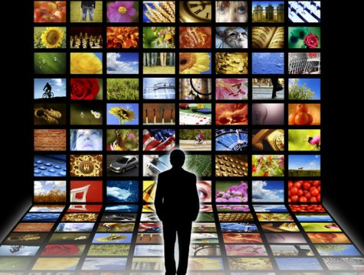

Televisión

La televisión permite la transmisión de imágenes y sonidos a distancia por medio de ondas hertzianas, y son captadas en los hogares por medio de un aparato receptor de televisión (televisor).

Los programas de televisión, grabados previamente o recogidos en directo, son transmitidos por un centro emisor mediante ondas hertzianas distribuidas por repetidores que cubren grandes territorios y son captadas por antenas acopladas a los aparatos televisores.

La cámara de televisión obtiene por medios ópticos una imagen de la escena que se quiere transmitir y la transforma en una señal eléctrica variable mediante un barrido de la imagen, que es descompuesta en una serie de líneas horizontales sucesivas. La señal eléctrica se utiliza para modular una onda portadora, que se emite por medio de una antena.
Al mismo tiempo que la imagen, se envía también el sonido, mediante una portadora independiente, de forma semejante a la utilizada en las transmisiones de radio.

El receptor capta la señal a través de otra antena, la separa de otras frecuencias mediante un circuito sintonizador, separa asimismo la imagen y el sonido, los detecta, es decir, obtiene la señal moduladora, separándola de la onda portadora, y envía el sonido a un altavoz y la imagen a un tubo de rayos catódicos, donde se reproduce de forma sincronizada el barrido realizado por la cámara. El número de líneas en que se descompone una imagen y el número de imágenes que se envían cada segundo para dar la sensación de movimiento varían según el sistema de televisión. En Europa, por ejemplo, es frecuente que la imagen se descomponga en 625 líneas y que se envíen 25 imágenes por segundo. En EE UU son 525 líneas y 30 imágenes por segundo. En televisión en color se envían tres señales en lugar de una, que llevan información sobre uno solo de los colores fundamentales (rojo, verde y azul) o sobre una combinación de ellos.

Las características tecnológicas del receptor de televisión no se limitan a la decodificación de señal proveniente de tal o cual emisora de televisión. El tubo de rayos catódicos (CRT) que es, un receptor de televisión, permite la traducción a imagen de cualquier señal previamente codificada. Desde la recepción por satélite, pasando por la transmisión por cable, la posibilidad de conectar ordenadores, recibir información con sistemas como el teletexto y similares, hasta la adición de un magnetoscopio (video), todo esto amplia las posibilidades de uso por parte de los usuarios.

Cine

Aquí se combinan imágenes realistas, movimiento y sonido. Las proyecciones pueden realizarse tanto en aulas individuales como en salones de mayor capacidad, además, las películas pueden proyectarse por televisión.

El cine alcanza un alto grado de similitud con la realidad por la percepción de formas, colores y movimientos que brinda. Contribuyen a ello el aumento del campo visual logrado con la proyección en pantalla panorámica, y la alta fidelidad. Mediante efectos de iluminación y diverso grado de desenfoque, se logra una jerarquización de planos que guía valorativamente la observación de los objetos y acciones que se muestran.

Otra cualidad del cine es que puede acelerar o retardar el movimiento. Así, cuando el movimiento se demora es posible percibir hasta la agitación de las alas de una mosca. Contrariamente, también es posible ver crecer una flor en segundos, en lugar de semanas.

Igual que en fotografía, existen aparatos cinematográficos de distintos pasos. Los profesionales emplean películas de 35 mm, o, en ciertas superproducciones, la de 70 mm. En cambio los aficionados utilizan generalmente el paso de 8 mm y el de 16 mm. Este último es interesante debido a que las cinematecas de los servicios culturales disponen habitualmente de películas de este ancho.

Las películas de 16 mm en un rollo de 120 metros, permite unos once minutos de proyección.

La filmación de películas para ser empleada en la enseñanza no es de ningún modo prohibitiva, pero requiere mayores conocimientos técnicos que la tomo de fotografías fijas. Los temas que pueden contener son muy diversos.

El lenguaje del cine comenzó por ser un lenguaje de imágenes mudas. Para la enseñanza, la preparación de películas mudas de corta duración, pueden ser acompañadas o no por la palabra del profesor.

Con el tiempo, se experimentaron diversas técnicas para incorporar mecánicamente el acompañamiento musical, pero la industria se mostró reticente ante la perspectiva de un cambio radical. Como es habitual en el cine, sólo la necesidad económica estimuló la invención y desarrollo de un nuevo sistema. La crisis de algunas grandes productoras las llevó a probar suerte adoptando el sistema Vitaphone ideado por Bell Telephone Laboratories: el sistema aún rudimentario de sincronización mecánica con discos fue sustituido a partir de 1930 por el registro, primero óptico y luego magnético, y después por la incorporación de la banda sonora a la película, por lo que hubo que modificar la dimensión del fotograma y la velocidad de proyección: los teóricos 16 fotogramas/segundo –en la práctica de 16 a 20 f/s- quedaron definitivamente fijados en 24 f/s. A partir de allí comenzó el auge, primero del cine con efectos ambientales y acompañamiento musical, luego del parcialmente hablado, para llegar después al cine completamente hablado.

El funcionamiento del cine se basa en una propiedad de la retina del ojo humano conocida como principio de la persistencia de las impresiones retinianas. Cuando la lente del ojo, el cristalino, enfoca una imagen sobre la retina, los impulsos nerviosos que llegan al cerebro son estimulados por la secreción de unos fotopigmentos específicos, cuya actividad química persiste si la imagen desaparece repentinamente, manteniéndose la estimulación de las señales nerviosas durante un breve período de tiempo. La duración de este período de tiempo durante el cual la señal persiste, dependerá del estado de adaptación del ojo. Cuando la luz de ambiente está a un nivel bajo se dice que la retina está adaptada a la oscuridad y la actividad nerviosa persiste durante un tiempo aún mayor.

La cámara filmadora es una cámara fotográfica especialmente diseñada para tomar una serie de fotografías estáticas en rápida sucesión. El proyector de films sólo requiere que se inserte la película en la grúa haciendo coincidir sus perforaciones con los dientes del engranaje. Luego se controla la luz, y la ubicación del proyector con respecto a la pantalla donde se proyecta el film.

Video

Técnica o sistema de grabación y reproducción de imágenes y sonido por métodos electrónicos, mediante una cámara, un magnetoscopio y un televisor. Las imágenes quedan grabadas en una cinta enrollada en un cartucho.

La videocámara es una cámara portátil que graba imágenes y sonidos sobre una cinta magnética, por medios electrónicos.

La cinta de video o videocasete es una cinta o banda larga de material magnético contenida en un estuche normalizado, capaz de grabar para su reproducción imágenes y sonidos procedentes de la televisión, o mediante una cámara de video.

La videocasetera es el aparato electrónico capaz de grabar o reproducir películas de video o señales televisivas.

En un equipo de video, la cámara recoge las imágenes mediante un sistema óptico (objetivo) y las proyecta sobre una superficie recubierta de un material semiconductor, que en función de la intensidad luminosa que recibe varía la intensidad de una corriente suministrada.

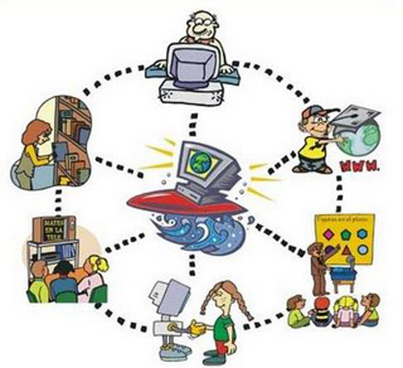

Las señales eléctricas en las que la cámara transforma las imágenes contienen información sobre la forma, la luminosidad y el color de las mismas. Las cabezas de grabación del magnetoscopio convierten esas señales eléctricas en una señal electromagnética. Al hacer pasar por las cabezas de grabación una cinta magnética a velocidad constante, la señal electromagnética que recorre las cabezas orienta en un determinado sentido las partículas magnéticas de la cinta y de este modo queda registrada en ésta toda la información que llega a las cabezas. El televisor, por un proceso inverso, transforma la señal electrónica en imágenes visuales.

Materiales Informáticos

Los soportes de información informáticos son elementos que siempre deben ser leídos por un dispositivo. Teniendo en cuenta la naturaleza de su composición, estos elementos de soporte pueden ser magnéticos, ópticos o electrónicos; en todos los casos la información se guarda codificada en sistema binario.

Los dispositivos de lectura generalmente son periféricos de computadoras de las cuales las mas comunes son las Personal Computers o PCs.

Entre los soportes de información magnéticos, los más comunes son el disco flexible o disquete y los cartuchos de backup o resguardo.

El disquete se utiliza para grabar texto, imágenes y sonido, pero debido a que su capacidad es limitada (1,44 Mb o 1440000 caracteres) generalmente se lo utiliza sólo para guardar texto, ya que las imágenes y los sonidos ocupan mucho espacio.

El disquete necesita de un dispositivo lector y grabador que utiliza campos magnéticos para tal fin. El dispositivo es guiado desde la computadora, siendo éste un periférico de la misma.
Sus aplicaciones son básicamente las de resguardo de información y distribución de la misma, siendo aptos para contener bases de datos o actualizaciones de bases de datos. Comercialmente, es común encontrar disquetes que contengan obras de referencia, publicaciones periódicas de diversas materias, etc.
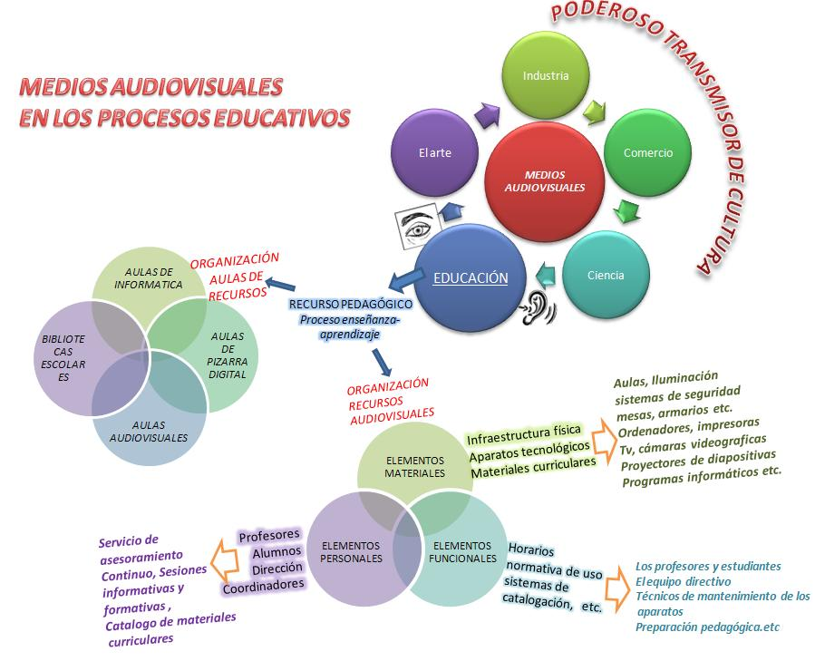

Un soporte directamente relacionado con los discos flexibles es el cartucho de backup. Sólo se diferencia de aquel principalmente por la capacidad de almacenamiento que posee (existen de 100 Mb, 250 Mb y 1000 Mb o 1 Gb). También requiere de un lector.

En el caso de los dispositivos ópticos el más conocido es el CD Rom.

El CD-ROM (Compact Disc-Read Only Memory o Disco Compacto de sólo Lectura) es un soporte de información íntimamente relacionado con el más famoso CD-Audio. Ambos se basan en la tecnología del láser y tienen unas dimensiones y un proceso de producción idénticos. Ahora bien, mientras el CD-Audio se utiliza para grabar el sonido, el CD-ROM incluye también texto e imagen estática o dinámica, disponiendo de una capacidad de memoria de unos 600 Mb (600 millones de caracteres), o unas 200000 páginas de texto con sus correspondientes gráficos e ilustraciones.

El CD-ROM necesita de un aparato lector que puede ser guiado desde un microordenador, actuando entonces como un periférico más de este. El lector de CD-ROM utiliza un haz de luz láser para leer la información grabada previamente en el soporte óptico sin posibilidad de grabar nueva información, por lo que se los conoce como dispositivos de sólo lectura.

Sus aplicaciones comerciales son básicamente dos. Por un lado, es un soporte idóneo para la comercialización de bases de datos. Por otro lado, tiene muchas posibilidades en el campo de la edición (obras de referencia, publicaciones periódicas especializadas, libros infantiles interactivos, etc.).

Los dispositivos electrónicos de almacenamiento de datos, las memorias Ram externas, son una variante de las memorias RAM (dispositivos utilizados por las computadoras como memorias). Consisten en un chip de silicio con un sistema lector y grabador incorporado, capaz de acumular grandes cantidades de información (1000 Mb o 1 Gb), textuales, gráficas o sonoras, ocupando muy poco lugar físico, y con una gran velocidad de lectura y grabación. Este dispositivo se conecta a la computadora a través de un cable especial.

Comercialmente, es muy común encontrar distribuciones de grandes bases de datos, textuales o fotográficas, y todo tipo de información.
